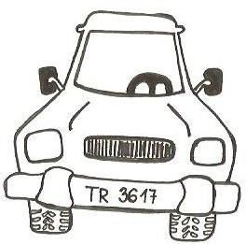
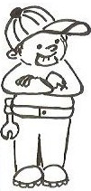
„Tak si představte,“ začal vyprávět strýček Venca, „co jsem dnes zažil v autodílně.“

„Tak to máte téměř zdarma, šéfe. Za výměnu zrcátka, zhotovení klíčů
a novou baterii mi dáte rovných 8 626 korunek českých.“
„Tak jsem si to překontroloval a slušně povídám…“
Vybarvi, jak by měl příběh pokračovat.
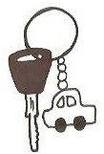 | 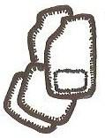 |  | 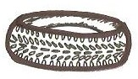  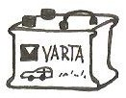  1 kus
864 Kč | 2 132 Kč | 3 412 Kč | 1 102 Kč | 4 178 Kč
„Promiňte, mohl byste překontrolovat součet? Myslím, že bych měl platit _________ Kč.“
„To si děláte srandu, člověče. Natáhl jste mě o půl litru.“



„Vraťte mi mé peníze, nebo zavolám policii.“

„A on na to…“
„Připočítal jsem si spropitné a příplatek za pátek.“
„Promiňte, jistě. Velice se omlouvám a vracím ________ Kč.“


„A co čert nechtěl, potkám tam Lojzu. Nechal si vyměnit čtyři pneumatiky a gumové koberečky. Zaplatil ______________ a vyptával se, kolik mě stojí roční pojistné. Tak jsem mu popravdě odpověděl, že platím čtvrtletně 1 346 Kč – tedy _________ Kč ročně. Říkal, že dává jednou za půl roku 2 304 Kč – tedy ______ Kč za rok a že platí ____________ než já. Vtom nás přeruší opravář s žádostí o pomoc. Prý si přejel brýle a potřeboval narychlo vypočítat, kolik stojí výměna.“
? |  | ? |  | ? |  | ?

„Když jsem mu hlásil výsledky, povídá: Děkuji Vám, pane, až přijdete příště, máte to u mě za polovinu. Tak jsem si spočítal, že by mě:
Nové vyšly na ________ Kč. Za bych zaplatil _____ Kč.
Jedna by přišla na ______ Kč. bych pořídil za ____________ Kč.
A by mi prodal za _____ Kč.“
„Nabídku jsem s poděkováním odmítl.
Pak jsem mu ještě pomohl zaokrouhlit ceny pro dny, kdy plánují akci, a šel jsem.“
 | cena | zaokrouhlena na desítky | zaokrouhlena na stovky | zaokrouhlena na tisíce

ŘEŠENÍ
„Tak si představte,“ začal vyprávět strýček Venca, „co jsem dnes zažil v autodílně.“

„Tak to máte téměř zdarma, šéfe. Za výměnu zrcátka, zhotovení klíčů
a novou baterii mi dáte rovných 8 626 korunek českých.“
„Tak jsem si to překontroloval a slušně povídám…“
Vybarvi, jak by měl příběh pokračovat.
 |  |  | 1 kus
864 Kč | 2 132 Kč | 3 412 Kč | 1 102 Kč | 4 178 Kč
„Promiňte, mohl byste překontrolovat součet? Myslím, že bych měl platit 8 454 Kč.“
„To si děláte srandu, člověče. Natáhl jste mě o půl litru.“

„Vraťte mi mé peníze, nebo zavolám policii.“

„ A on na to…“
„Připočítal jsem si spropitné a příplatek za pátek.“
„Promiňte, jistě. Velice se omlouvám a vracím 172 Kč.“

„A co čert nechtěl, potkám tam Lojzu. Nechal si vyměnit čtyři pneumatiky a gumové koberečky. Zaplatil 6 541 Kč a vyptával se, kolik mě stojí roční pojistné. Tak jsem mu popravdě odpověděl, že platím čtvrtletně 1 346 Kč – tedy 5 384 Kč ročně. Říkal,
že dává jednou za půl roku 2 304 Kč – tedy 4 608 Kč za rok a že platí méně než já. Vtom nás přeruší opravář s žádostí o pomoc. Prý si přejel brýle a potřeboval narychlo vypočítat, kolik stojí výměna.“
 | 864 |  | 1 102 |  | 864 |  | 3 412
 | 1 102 |  | 2 132 |  | 3 412 |  | 4 178
? | 1 966 | ? | 3 234 | ? | 4 276 | ? | 7 590

„Když jsem mu hlásil výsledky, povídá: Děkuji Vám, pane, až přijdete příště, máte to u mě za polovinu. Tak jsem si spočítal, že by mě:
Nové vyšly na 432 Kč. Za bych zaplatil 1 706 Kč.
Jedna by přišla na 551 Kč. bych pořídil za 1 066 Kč.
A by mi prodal za 2 089 Kč.“
„Nabídku jsem s poděkováním odmítl.
Pak jsem mu ještě pomohl zaokrouhlit ceny pro dny, kdy plánují akci, a šel jsem.“
 | 864 | 860 | 900 | 1 000
 | 1 102 | 1 100 | 1 100 | 1 000
 | 2 412 | 2 410 | 2 400 | 2 000
 | 2 132 | 2 130 | 2 100 | 2 000
 | 4 178 | 4 180 | 4 200 | 4 000

